Zmiany w programie Plansoft.org

Data wprowadzenia zmiany: 2013.01.07

Lp | Zmiana
1 | Okno Planiści – zablokowanie możliwości usunięcia własnego konta
2 | Dostosowanie programu do pracy w środowisku Windows7 64 bit
3 | Okno pełny przegląd – wyszukiwanie wg przedmiotu, formy zajęć oraz planisty
4 | Okna przedmioty, formy zajęć, planiści – nawigacja do okna pełny przegląd

Okno Planiści – zablokowanie możliwości usunięcia własnego konta

W poprzedniej wersji programu możliwe było skasowanie własnego konta użytkownika. Z reguły taką operację wykonuje się przez pomyłkę, doprowadzając do zablokowania dostępu do danych. W celu eliminacji popełnienia takiego błędu w programie prowadzono zabezpieczenia polegające na tym, że:
- nie można usunąć konta zalogowanego użytkownika
- nie można usunąć konta użytkownika o nazwie planner.

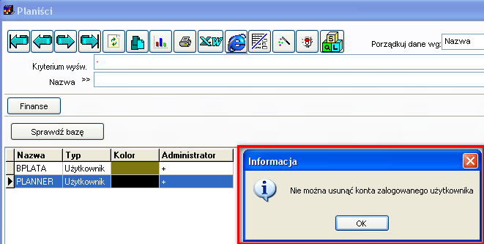

Użytkownicy poprzedniej wersji programu ( nie posiadającej zabezpieczenia opisanego w tej notatce ) muszą przywrócić dostęp do danych za pomocą konsoli SQL:

insert into planners (id, name, ATTRIBS_01) values (main_seq.nextval, 'PLANNER', '+');
commit;

Następnie należy uruchomić moduł nadawania uprawnień i ponownie nadać sobie wszystkie wymagane uprawnienia.

Dostosowanie programu do pracy w środowisku Windows7 64 bit

W środowisku Windows7 64bit występował problem przedstawiony na załączniku.
Tymczasowym rozwiązaniem problemu było przytrzymanie klawisza Esc.
Problem został rozwiązany w nowej wersji programu.

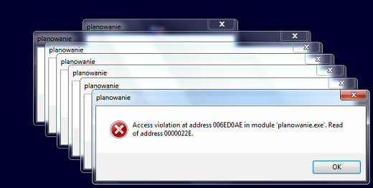

Okno pełny przegląd – wyszukiwanie wg przedmiotu, formy zajęć oraz planisty

W oknie pełny przegląd ( Narzędzia > Pełny przegląd ) dodano następujące pola, pozwalające na filtrowanie danych:

- Przedmiot
- Forma prowadzenia zajęć
- Planista (właściciel zajęcia)

Wygląd okna przed zmianą:

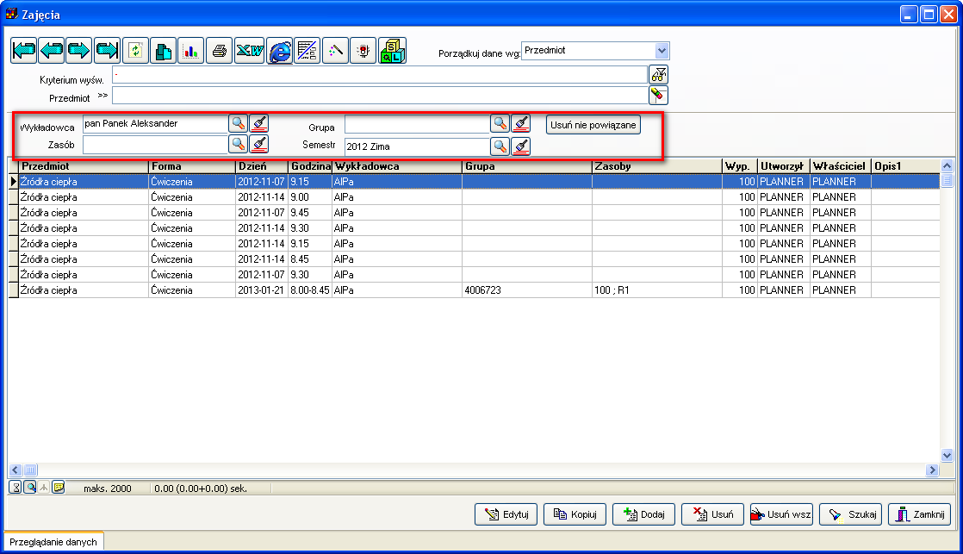

Wygląd okna po zmianie:

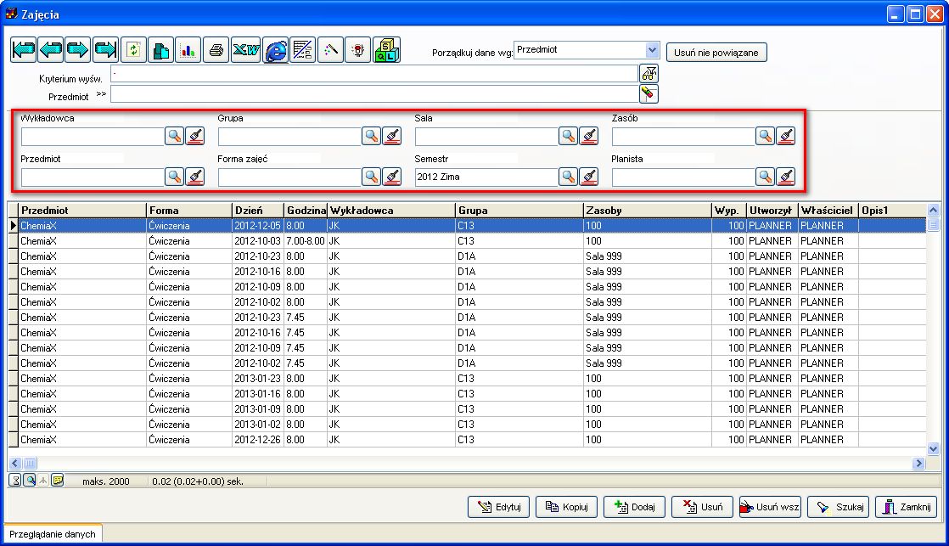

Okna przedmioty, formy zajęć, planiści – nawigacja do okna pełny przegląd

W oknie Przedmioty (Słowniki > Przedmioty) dodano przycisk Zajęcia, który pozwala na przejście z okna Przedmioty do okna Zajęcia.

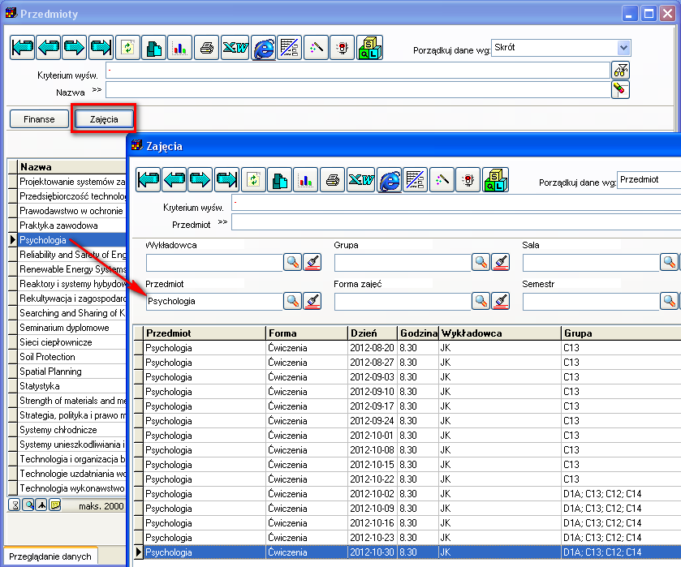

Podobną zmianę wprowadzono w oknie formy zajęć oraz planiści.

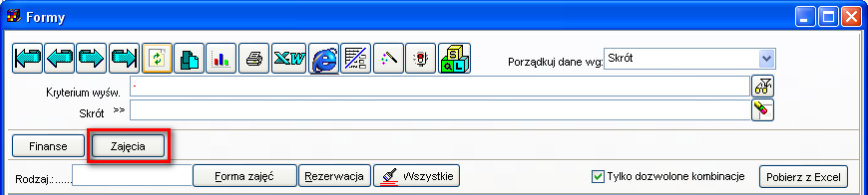

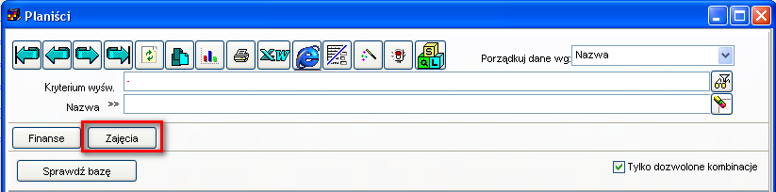

W celu zainstalowania nowej wersji programu należy pobrać aktualizację programu Plansoft.org zgodnie z rysunkiem poniżej.

